关于图件的规范建议（可参考给出的示例图）：
- 注意图件的高、宽比例协调，如有图例，也要考虑其与整幅图的比例协调、美观。参考本刊已发表论文，图件排版分通栏和半栏。根据图形内容而定，通栏图宽度一般为17 cm，分栏图宽度一般为8 cm。整图高度控制在21 cm内。由于黑白和彩色版面的版面费不同，请说明哪幅图用彩版，不用彩版的图件请直接提供黑白图件，请提供dpi>600的tif或者jpg格式图件。
- 如图件由几幅小图组成，请用作图软件合并为一个图，并用（a）、（b）、（c）……等标示在每幅小图的左上角，并在主图题下方给出每幅小图的名称。如多个小图横坐标、纵坐标“物理量/单位”一致，“物理量/单位”只标示在总图的左侧和下方。（见例图4、7）
- 确定图中字体字号。依据图件大小来确定字号，不要用整体压缩的形式确定字号，正文字体是五号，那么图件字号一般应不超过正文字号。如果图中有不同级别内容的字，可根据结构，适当调整字体大小。汉字字体用宋体表示，字母及阿拉伯数字用Time New Roman。图中出现的文字和图的横纵坐标名的英文需要翻译成相应的中文。
- 图中涉及的字母如为变量，请用斜体表示，比如表示震级的M_{S}，表示距离的r，表示时间的t等。
- 地名等不宜压到图件中的线条，一般台站、地名的文字放在图标下方，如无法放置，则考虑放到其他方位。
- 图中避免含有国界、海界线等敏感内容，涉及到保密站点（台站坐标、基站坐标等）的图，请删掉经纬度，标出比例尺。对于必须要涉及国界的图件，请通过www.sbsm.gov.cn下载最新国界图。
- 涉及有边框的图件，边框统一为黑实线，经纬度统一放在上边框和右边框，第一个经纬度的数字后面加字母E和N。（见例图1、3、5、6）
- 图件横、纵坐标的物理量和单位要齐备，标注形式为“量/单位”，以如“距离/km”、“时间/年-月”的格式标注在坐标轴居中位置。（见例图2）
- 坐标轴、经纬度有刻度的，请把刻度画在图框的内侧，数值请标在相应刻度下方。
- 如图中有断层、断裂，请只保留和文中相关的几条断裂，且用如F₁、F₂形式表示。如断裂、地块较少，请在图中断裂线旁、地块处直接标出名称，如断裂、地块等较多，名称说明以图例的形式表示。（见例图3、5、6）
- 图中所有符号可以用图例表示的，请尽量做成图例，并把所有图例及图例说明放在右下角，用图框框起来，如图例太多无法做到图中，可放在图下方。如有比例尺，请放到和图例中。（见例图1、3、6）
- 色标统一放在图的下方或者右方。（见例图5）
- 图中标有地震，请在地震图标旁边以如形式标出。（见例图6）

例1：经纬度、图例、地震规范示例（半栏图）
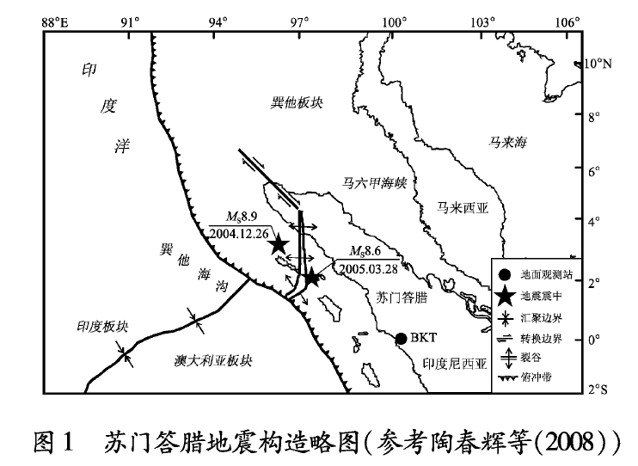

例2：横、纵坐标（注意横坐标时间的表示方法），地震标示规范示例（半栏图）
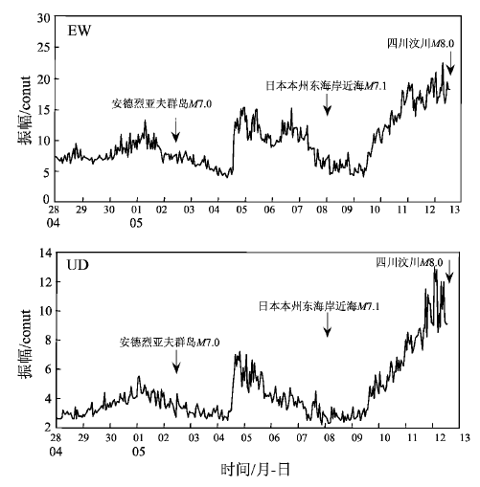

例3：经纬度、图例、断裂示例（半栏图）
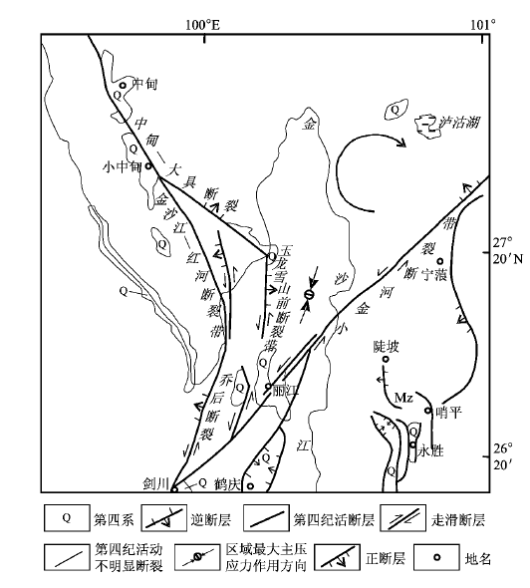

例4：有几幅小图的示例（通栏图）

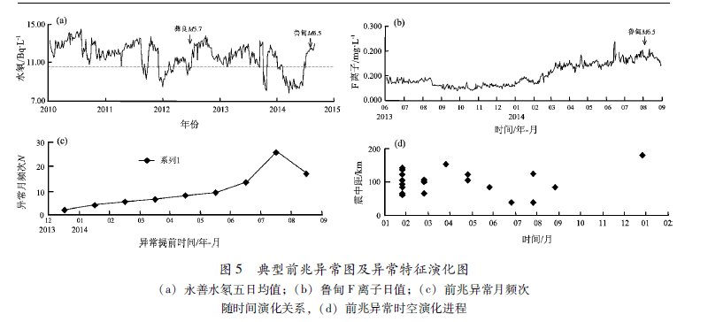

例5：色标、图例示例

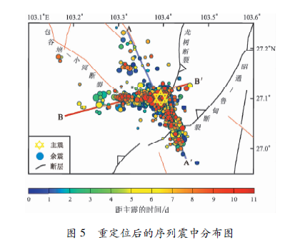

例6：断裂、图例、地震标示示例（通栏图）
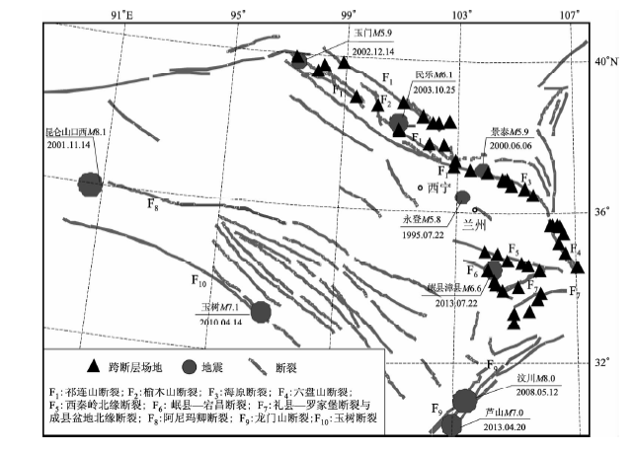

例7：多个小图横坐标、纵坐标“物理量/单位”一致，只标示在左侧和下方（通栏图）
